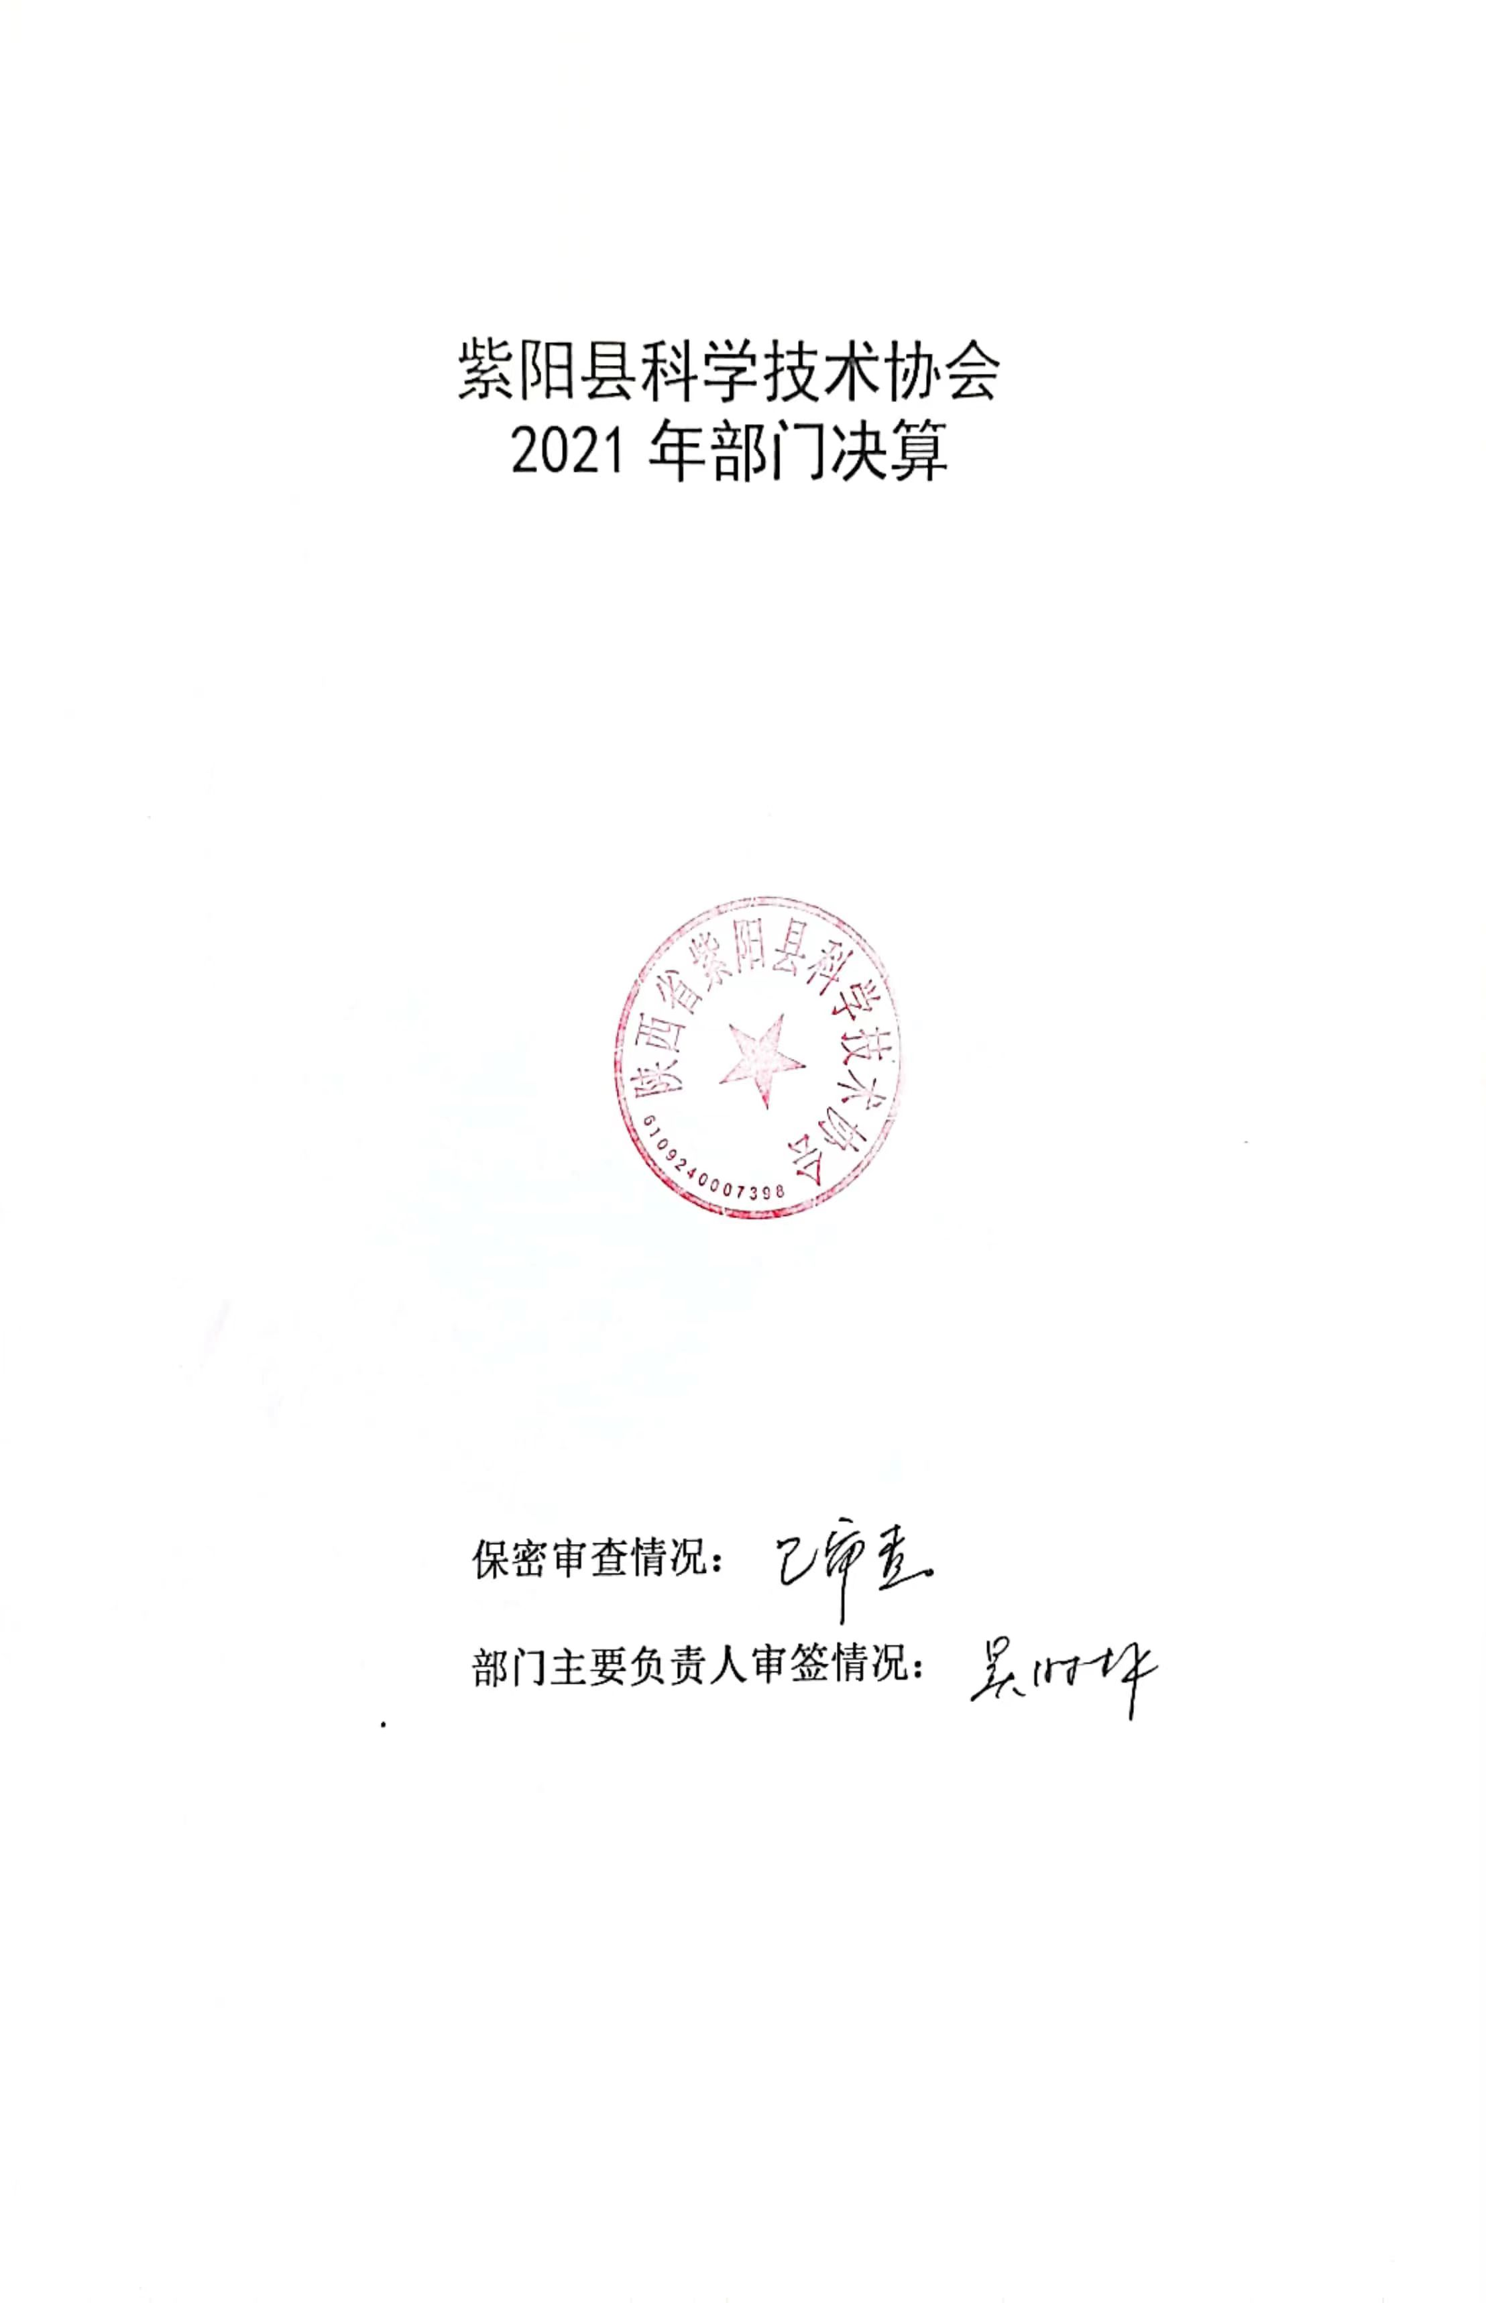
目 录
第一部分 部门概况
一、部门主要职能及内设机构
二、部门决算单位构成
三、部门人员情况
第二部分 2021年度部门决算表
一、收入支出决算总表
二、收入决算表
三、支出决算表
四、财政拨款收入支出决算总表
五、一般公共预算财政拨款支出决算表
六、一般公共预算财政拨款基本支出决算表
七、一般公共预算财政拨款“三公”经费及会议费、培训费支出决算表
八、政府性基金预算财政拨款收入支出决算表
九、国有资本经营预算财政拨款支出决算表
第三部分 2021年度部门决算情况说明
一、收入支出决算总体情况说明
二、收入决算情况说明
三、支出决算情况说明
四、财政拨款收入支出决算总体情况说明
五、一般公共预算财政拨款支出决算情况说明
六、一般公共预算财政拨款基本支出决算情况说明
七、一般公共预算财政拨款“三公”经费及会议费、培训费支出决算情况说明
八、政府性基金预算财政拨款收入支出情况说明
九、国有资本经营预算财政拨款支出决算情况说明
十、机关运行经费支出情况说明
十一、政府采购支出情况说明
十二、国有资产占用及购置情况说明
十三、预算绩效情况说明
第四部分 专业名词解释

第一部分 部门概况
一、部门主要职能及内设机构
（一）主要职能。
1.制定全县科普工作规划和全民科学素质行动计划并组织实施。
2.负责协调、组织“科技之春”、“全国科普日”等群众性科普宣传活动。
3.负责编印科普系列图书资料，开展科普示范实用技术培训、推广工作，创建科普示范基地，发展科技示范户。
4.负责科普示范单位的创建、申报工作。
5.负责“一站一栏一员”建设工作，开展对科普惠农服务站、科普宣传栏、科普宣传员的组建、制作、培训和管理工作。
6.组织实施“基层科普行动计划”，负责“科普惠农兴村计划”和“社区科普益民计划”典型培育、评选、推荐、申报、监督管理工作。
7.负责承担科协所属学会、协会、研究会、企业科协等社会团体的审批管理和日常联络工作。协调科协系统多学科的学术交流、学术研讨、决策论证，推动学科发展、学术繁荣和人才成长，促进科技与经济的结合。
8.负责科协系统的科技文献编审、学术评审、评选申报工作、组织科技工作者优秀论文、科技成果的推荐申报工作。
9.审议和制定青少年科技教育工作的指导思想、总体规划和年度计划并组织实施，负责组织科普示范学校、青少年科技教育基地创建工作。
10.完成县委县政府交办的其他工作。
（二）内设机构。
部门未设内部机构
二、部门决算单位构成
纳入本年度本部门决算编制范围的单位共1个，包括本级及所属0个二级预算单位：
三、部门人员情况
截至2021年底，本部门人员编制5人，其中行政编制5人、事业编制0人；实有人员6人，其中行政6人、事业0人。单位管理的离退休人员5人。

第二部分 2021年度部门决算表

第三部分 2021年度部门决算情况说明

一、收入支出决算总体情况说明
本年度收入、支出总计均为110.51万元，与上年相比收、支总计增加26.72万元，增长32%。主要原因是上级项目资金增加和单位人员增加。
二、收入决算情况说明
本年度收入合计110.51万元，其中：财政拨款收入110.51万元，占100%；事业收入0万元，占0%；经营收入0万元，占0%；其他收入0万元，占0%。
三、支出决算情况说明
本年度支出合计91.65万元，其中：基本支出78.38万元，占85%；项目支出13.27万元，占15%；经营收入0万元，占0%。
四、财政拨款收入支出决算总体情况说明
本年度财政拨款收入、支出总计均为110.51万元，与上年相比收、支增加26.72万元，增长32%，主要原因是上级项目资金增加和单位人员增加。
五、一般公共预算财政拨款支出决算情况说明
本年度财政拨款支出预算数79.63万元，支出决算91.65万元，完成预算的115%，占本年支出合计的100%。与上年相比，财政拨款支出增加6.36万元，增长7%，主要原因1是单位人员增加。2是工资标准的调整以及补发工资。按照政府功能分类科目，其中：
1、科学技术支出（类）科学技术管理事务（款）行政运行（项）
年初预算为79.3万元，支出决算为66.32万元，完成预算的84%，决算数小于预算数的主要原因是年初预算数统一归为行政运行项目中，决算中分到各分项目。
- 科学技术支出（类）科学技术管理事务（款）一般行政管理事务(项)
年初预算数为0，支出决算为10.09万元，决算数大于预算数的主要原因是年初预算数统一归为行政运行项目中，决算中分到各分项目。
- 科学技术支出（类）科学技术普及（款）科普活动（项）
年初预算数为0，支出决算为3.18万元，决算数大于预算数的主要原因是年初无预算。
4、社会保障和就业（类）行政事业单位离退休(款）机关事业单位基本养老保险缴费支出(项）
年初预算数为0，支出决算为7.62万元，决算数大于预算数的主要原因是年初无预算。
5、卫生健康支出（类）行政事业单位医疗(款）行政单位医疗(项）
年初预算数为0，支出决算为4.44万元，决算数大于预算数的主要原因是年初无预算。
六、一般公共预算财政拨款基本支出决算情况说明
本年度一般公共预算财政拨款基本支出78.47万元，包括人员经费70.31万元和公用经费8.16万元。其中：
人员经费70.31万元，主要包括基本工资30.58万元；津贴补贴21.90万元；奖金5.26万元；养老保险缴费7.62万元；职工基本医疗保险费缴费4.44万元；其他社会保障缴费0.07万元；对家庭和个人补助0.44万元。
公用经费8.16万元，主要包括办公费0.04万元；电费0.18万元；邮电费0.32万元；差旅费0.99万元；公务接待费0.33万元；工会经费0.96万元；福利费0.12万元；其他交通费用5.22万元。
七、一般公共预算财政拨款“三公”经费及会议费、培训费支出决算情况说明
（一）“三公”经费财政拨款支出决算情况说明。
本年度“三公”经费财政拨款支出预算为0.57万元，支出决算为0.33万元，完成预算的58%。决算数较预算数减少0.24万元，主要原因是严格执行中央八项规定，坚持节俭、严禁超标准、超规格接待。
1.因公出国（境）支出情况说明。
本年度无一般公共预算因公出国（境）预算安排。
2.公务用车购置费用支出情况说明。
本年度购置车辆0台，预算为0万元，支出决算为0万元，完成预算的0%，决算数较预算数减少（增加）0万元，主要原因是我单位没有购置公车。
3.公务用车运行维护费用支出情况说明。
本年度一般公共预算安排公务用车运行维护预算0万元，支出决算0万元，完成预算的0%，决算数较预算数减少（增加）0万元，主要原因是我单位没有公车。
4.公务接待费支出情况说明。
本年度一般公共预算安排公务接待预算0.57万元，支出决算0.33万元，完成预算的58%，决算数较预算数减少0.24万元，主要原因是严格执行中央八项规定，坚持节俭、严禁超标准、超规格接待。其中：
国内公务接待支出0.33万元。主要是本单位与国内相关单位交流工作、接受上级部门工作检查指导所发生的接待支出。共接待国内来访团组5个，来宾20人次。
（二）培训费支出情况说明。
本年度一般公共预算安排培训费预算0万元，支出决算0万元，完成预算的0%，决算数较预算数减少（增加）0万元，主要原因是我单位本年度没有计划、也没有组织各级类培训。
（三）会议费支出情况说明。
本年度一般公共预算安排会议费预算0万元，支出决算0万元，完成预算的0%，决算数较预算数减少（增加）0万元，主要原因是我单本年度没有组织各类各级会议。
- 政府性基金预算财政拨款收入支出情况说明
本部门无政府性基金决算收支，并已公开空表。
九、国有资本经营预算财政拨款支出决算情况说明
本部门无国有资本经营决算拨款收支，并已公开空表。
十、机关运行经费支出情况说明
本年度机关运行经费预算8.16万元，支出决算8.16万元，完成预算的100%。支出决算比上年增加1.08万元，主要原因是人员增加。
十一、政府采购支出情况说明
2021年度无政府采购支出预算。
十二、国有资产占用及购置情况说明
截至2021年末，本部门机关及所属单位共有车辆0辆，其中副部（省）级以上领导用车0辆，主要领导干部用车0辆，机要通信用车0辆，应急保障用车0辆，执法执勤用车0辆，特种专业技术用车0辆，离退休干部用车0辆，其他用车0辆。单价50万元以上的通用设备0台（套）；单价100万元以上的专用设备0台（套）。2021年当年购置车辆0辆；购置单价50万元以上的通用设备0台（套）；购置单价100万元以上的专用设备0台（套）。
十三、预算绩效情况说明
（一）预算绩效管理工作开展情况说明。
本部门积极推进预算绩效管理改革工作，建立了绩效管制度体系；完善了绩效管理工作机制；明确了绩效管理职能。预算绩效管理工作的主要内容：第一，预算管理绩效目标。财务室在编制部门预算时，应同时编制预算绩效计划，报送绩效目标。分管领导对提交的绩效目标按规定程序进行审核，不符合要求的，退回申请，财务室重新调整绩效目标；符合要求的，由财务室进行申报；第二、预算绩效运行跟踪监控管理。建立绩效运行跟踪监控机制，定期采集绩效运行信息并汇总分析，对绩效目标运行情况进行跟踪管理和监控。对上年度开展的项目评价工作进行绩效跟踪；第三、绩效评价管理。预算执行中期或结束后，及时对预算资金的产出和结果进行绩效评价，重点评价产出和结果的经济性、效率性和效益性。单位要对预算执行情况进行自评，认真分析研究评价结果所反映的问题，努力查找资金使用和管理中的薄弱环节，制定改进和提高工作的措施；第四、绩效评价结果反馈与应用管理。根据财政部门绩效评价结果反馈，办公室应及时根据绩效评价结果，完善管理制度；用款部门应及时根据绩效评价结果，改进管理措施；财务室应将绩效评价结果作为安排以后年度预算的重要依据，为领导决策和行政问责提供参考依据。完善了绩效管理工作制度，建立绩效考核评价制度,实现全过程预算绩效管理,进一步完善内部约束和激励机制。
根据预算绩效管理要求，本部门组织对2021年度部门预算项目支出进行全面自评，涵盖项目1个，涉及预算资金10万元，占部门预算项目支出总额的100%。
组织对本单位实施的工作成效加以简要评价说明。
1.着力推进全民科学素质提升。虽受疫情影响，但科协仍较好地发挥了群团组织的桥梁纽带作用，组织科学素质各成员单位在“科技之春”、“科技活动周”、“全国科普日”等大型科普宣传活动期间，举办面向未成年人、农民、城镇人口和机关事业开展科普宣讲20余场次，乡村医疗巡诊150场次，受益人数3万人以上。同涉科单位共同举办畜牧养殖、魔芋种植、茶园管理、茶叶加工、林业生产100余场实用技术培训，通过科普示范基地、科普带头人向群众发放各种宣传材料2万份以上，对提高全县公民科学素质起到了实实在在的推动作用。
2.积极为全县科技工作者做好“建家”服务。
首先，年初县科协通过召开全县科技工作者座谈会，摸清了全县科技工作者情况，并建立了全县科技工作台账，听取了各界科技工作者意见和建议。其次，为瓦庙茶叶专业合作社争取专家服务站建设，获得了省级农业专家服务站建设项目扶持。最后，通过积极推荐我县“科技志愿者”夏俭维同志荣获了“省级科技志愿者”称号；推荐了茶叶中心邱红英同志为“省级最美科技工作者”和市级“先进科技志愿者”分别获得表彰。这一年通过建好“科技工作者之家”，更好地为科技工作者服务，为凝聚全县科技力量打下夯实的基础，更好地为县域经济发展铺路搭桥。
3.科学建立科技服务组织，充分发挥科技服务作用。一是组建了茶叶、畜牧、农业与水产县级科技志愿服务队，并组织带队科技志愿服务队积极开展科技志愿服务。二是加强“专家工作站”指导服务工作。我县指导专家工作站，发挥专家作用，先进典型经验被市科协推荐，供全市十县一区科协系统交流学习。同时在全市专家工作会议上，我县焕古庄园茶叶公司作为市级科技创新专家工作站，作经验交流发言。
4.充分搭建平台发挥科普宣传主力军作用。一是大力推进科普进校园。首先是组织紫阳中学八名师生，参加了由中国科协、教育部举办的2021年青少年高校科学营，为期一周的西安交通大学陕西分营活动，同时带老师唐高庭老师获得“青少年高校科学营优秀辅导教师”荣誉。其次是组织各学校积极开展科技创新竞赛活动，其中瓦庙中心学校、紫阳一中、紫阳二中等学校的16名学生创新作品，分别荣获“市科园科技创新大赛二、三等奖，其中瓦庙镇中心学校荣获优秀组织奖。最后还在该校通过邀请省级科技馆科普大篷车到该校开展展览、讲解、答疑、解惑，激发学生学科学、爱科学、用科学的浓厚兴趣。二是积极开展科普进社区。通过在环城路社区举办科普进社区，主要围绕“疫情防控、医疗健康知识、应急救护”等方面，通过科普宣讲，现场咨询、现场演练等多种方式，打好科普宣讲组合拳。三是科普进机关。由科协牵头，组织全县14个单位36名干部职工参加了“应急救护知识培训班”，邀请省红十字会应急救急专家到紫阳进行了为期2天讲座培训，并全部通过考核获得“国际认证的《救护员证》”。
5.紫阳县科协深化改革工作圆满完成。中国科协在我省开展的第二批地方科协改革试点项目，是安康市政府与省科协对接商定的把改革试点放在安康市，是全省唯一的一个市进行改革试点项目。而紫阳、平利、汉滨又是此次改革的重要县区。此次改革试点围绕完善科技服务产业，服务茶产业链，巩固提升脱贫攻坚成果这一目标，强化科协组织建设，实施“五个一行动”、推进科技服务“四个转变”、实施强化服务内容“四大工程”。我县通过一年的组织实施，取得了较好的成绩，得到了省市科协的充分肯定。我县搭建四级科学服务、科技服务体系，推动茶产业提质发展作为经验典型材料，被市科协推荐为推荐到《安康日报》和《陕西省科技传媒》全文刊登，同时还作为改革试点典型上报省科协。

（二）部门决算中项目绩效自评结果。
本部门在县级部门决算中反应科普活动等1个级项目绩效自评结果。
科普活动绩效自评综述：项目全年预算数10万元，执行数 10万元，完成预算的100%。科普活动项目绩效目标完成情况。
发现问题及其原因：由于科普工作量大、面广、内容丰富，需要涉科部门形成共识、共同参与，由于科普投入不足使得自身职能作用的发挥受限。下一步改进措施：积极争取资金，保障工作有序进行。

（三）部门整体支出绩效自评结果。
根据年度设定的绩效目标，部门整体支出自评得分90，综合评价等级为“优”，全年预算数79.30万元，执行数91.65万元，完成预算的100%。本年度本部门总体运行情况及取得的成绩：县科协机关正常运转，工资福利和各类补助及时足额兑付。对照会计基础工作规范化规定的要求，仍存在一定差距，如预算编制工作有待细化、预算的合理性和执行力度还需加强等。下一步改进措施：一是着力加强预算编制管理，科学规划预算编制工作，进一步提高预算编制的科学性、合理性、严谨性和可控性；二是着力加强资金使用管理，严把审核关，全面增强财务预算的额执行力度；

- 部门重点评价项目绩效评价结果。
本部门2021年度未开展部门重点绩效评价。

第四部分 专业名词解释
1.基本支出：指为保障机构正常运转、完成日常工作任务而发生的各项支出。
2.项目支出：指单位为完成特定的行政工作任务或事业发展目标所发生的各项支出。
3.“三公”经费：指部门使用一般公共预算财政拨款安排的因公出国（境）费、公务用车购置及运行费和公务接待费支出。
4.财政拨款收入：指本级财政当年拨付的资金。
5.公用经费：指为完成特定的行政工作任务或事业发展目标用于设备设施的维持性费用支出，以及直接用于公务活动的支出，具体包括公务费、业务费、修缮费、设备购置费、其他费用等。
6.工资福利支出：反映开支的在职职工和编制外长期聘用人员的各类劳动报酬，以及上述人员缴纳的各项社会保险费等。
7.结转资金：即当年预算已执行但未完成，或者因故未执行，下一年度需要按原用途继续使用的资金。
8.结余资金：即当年预算工作目标已完成，或者因故终止，当年剩余的资金。

